МИНИСТЕРСТВО ОБРАЗОВАНИЯ И НАУКИ РОССИЙСКОЙ ФЕДЕРАЦИИ
Федеральное государственное автономное образовательное учреждение высшего образования «Самарский национальный исследовательский университет имени академика С.П. Королева» (Самарский университет)

Кафедра геоинформатики и информационной безопасности

Отчет по лабораторной работе № 1
по курсу «Параллельное программирование»

Выполнил: Пихуров М.А.
Группа: 6311-100503D
Проверил: Минаев Е. Ю.

Самара 2025

Прикладываю ссылку на гитхаб с проектом: GitHub
Задача: написать программу на C++ для перемножения двух матриц.
Исходные данные: файл(ы) содержащие значения двух матриц.
Выходные данные: файл со значениями результирующей матрицы, время выполнения
С помощью python я сгенерировал матрицы matrix1 и matrix2 размерами от 100 до 2000 со случайными значениями в диапазоне от 0 до 1000 и сохранил их файлах .txt.
Далее на языке c++ я реализовал умножение матриц. Я реализовал класс Matrix, который при инициализации открывал файл с матрицей. Далее при помощи метода readFile() я читал данные из файла и сохранял их в std::vector. При помощи методов mul(Matrix& matrix) и mul_transpose(Matrix& matrix) производил умножение матриц. Подсчет времени умножения для каждых матриц замерял при помощи библиотеки std::chrono. Результат записывал в txt файл «time_stats.txt».
Примечание: Я производил умножение матрицы на матрицу, а также матрицы на транспонированную матрицу, т.к. знаю, что если транспонировать одну из матриц, то перемножение должно быть быстрее. Далее я приведу пример графика, где будет показана зав-сть времени умножения от кол-ва столбцов и строк.
После я провел валидацию результатов умножения с помощью python скрипта. Он проводил такое же умножение, как и в c++ скрипте, но с помощью встроенной библиотеки, а затем сравнивал результаты с полученными из программы на C++. Как видно на картинке, результаты совпали.
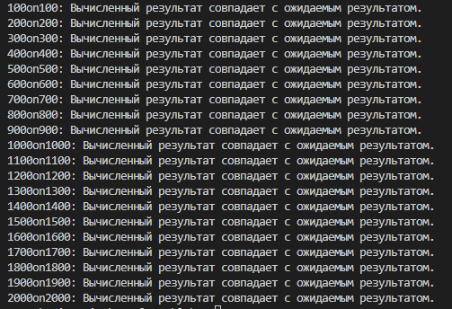

Далее, я перенёс полученные данные в excel документ и построил там графики. Время показано в милисекундах.

строк | столбцов | 1 замер с транспонированием, милисек. | 2 замер без транспонирования, милисек.
100 | 100 | 67 | 58
200 | 200 | 315 | 311
300 | 300 | 887 | 873
400 | 400 | 1914 | 1882
500 | 500 | 4423 | 3680
600 | 600 | 7371 | 9830
700 | 700 | 10367 | 15492
800 | 800 | 15174 | 21824
900 | 900 | 21348 | 30957
1000 | 1000 | 29474 | 41562
1100 | 1100 | 37366 | 54529
1200 | 1200 | 48685 | 70893
1300 | 1300 | 61148 | 66187
1400 | 1400 | 76505 | 79684
1500 | 1500 | 92391 | 95771
1600 | 1600 | 113865 | 117445
1700 | 1700 | 134897 | 167883
1800 | 1800 | 158122 | 209468
1900 | 1900 | 185049 | 196830
2000 | 2000 | 214700 | 231107

Вывод: как видно из графика, зависимость между размерами перемножаемых матриц и временем перемножения растет экспоненциально вверх, следовательно, необходимо использование алгоритмов распараллеливания данных процессов. Также заметно, что умножение матрицы на транспонированную матрицу и вправду происходит быстрее, но для улучшения эффекта лучше всё-таки распараллелить умножение матрицы

